МЕТОДИЧЕСКОЕ ПОСОБИЕ
«Развивающая ширма»
для детей дошкольного возраста
с задержкой психического развития

в рамках окружного конкурса
«Моё призвание – логопедия и дефектология»
Номинация: «Развивающая предметно-пространственная среда кабинета специалиста»

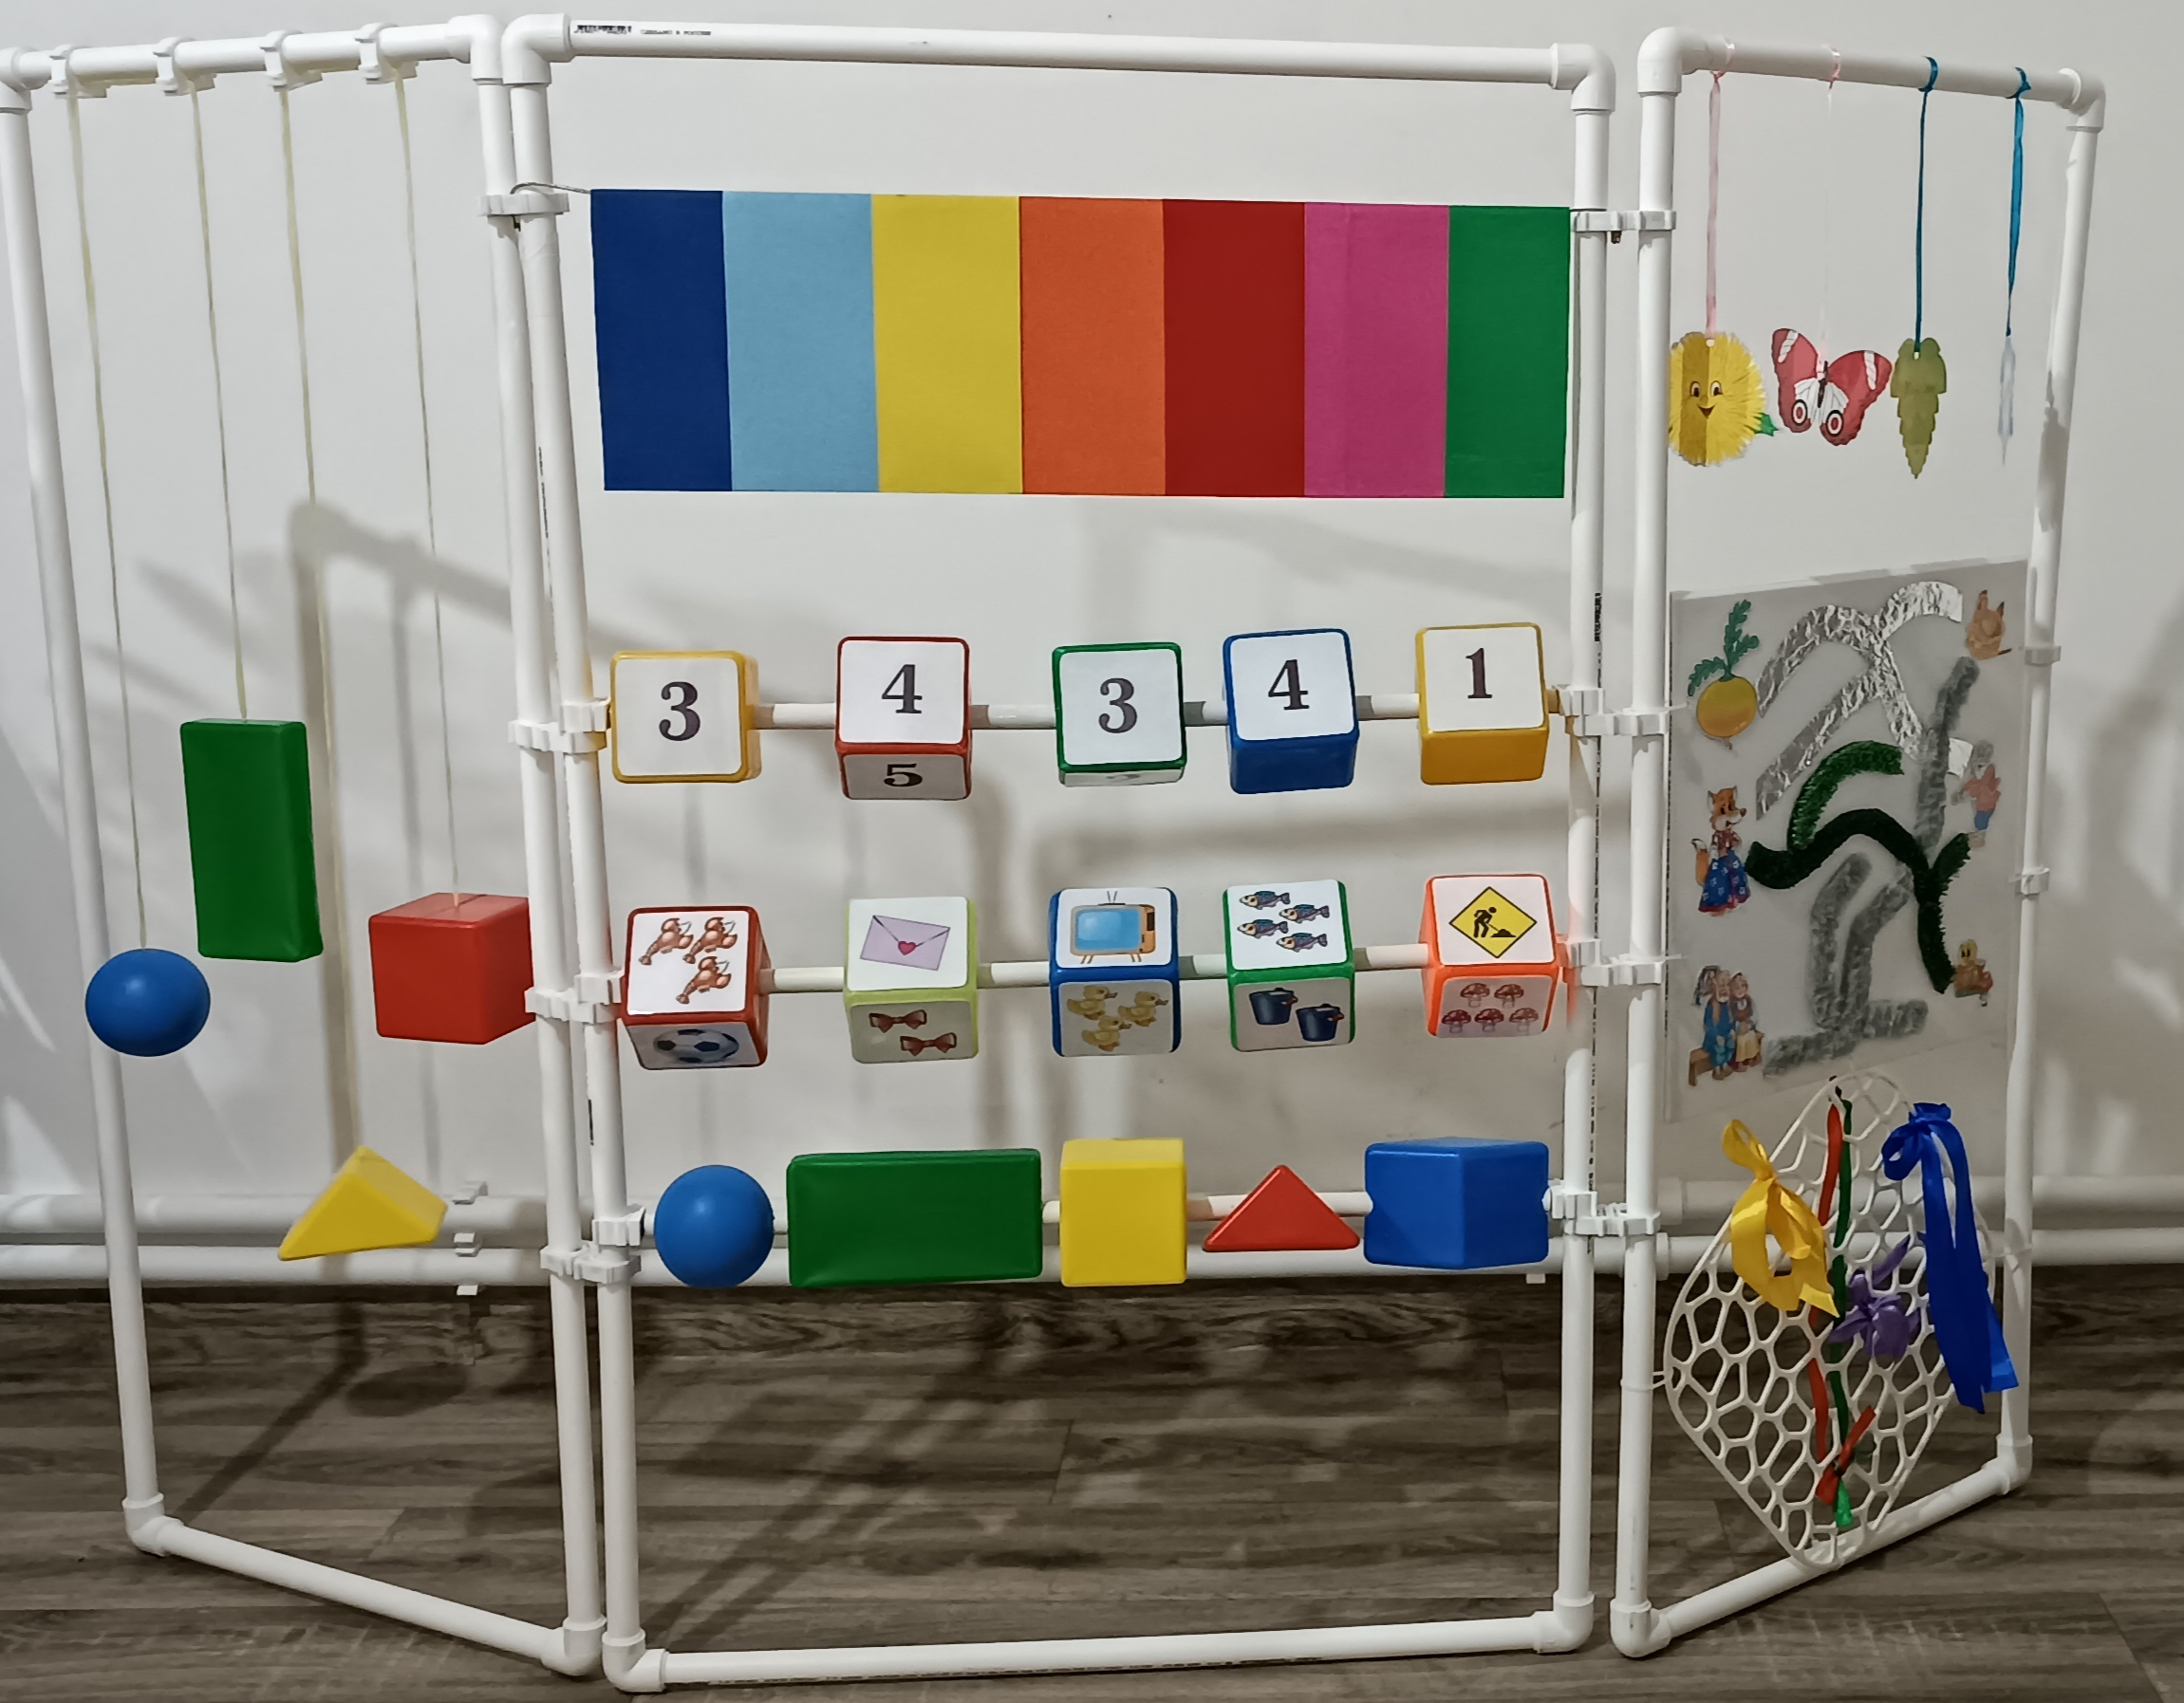

учитель-дефектолог
Свиридова Александра Сергеевна
структурное подразделение
детский сад комбинированного
вида «Теремок»
ГБОУ СОШ с. Кошки

с. Кошки
октябрь 2024г.

Развивающее игровое пособие для дошкольников
с задержкой психического развития

«Развивающая ширма»

«Игра не пустая забава. Она необходима для счастья детей, для их здоровья и правильного развития».
Д.В.Менджерицкая

«Картинка и игра – это средства, которые заставляют ребенка говорить».
К. Д.Ушинский

Цель пособия: Формирование у детей с задержкой психического развития интереса к познавательной деятельности, развития мыслительных операций, внимания, речи, памяти в рамках практической и зрительной ориентировки.

Данное пособие превращает однообразную и монотонную работу по развитию познавательных процессов в интересную игру.

Описание пособия: ширма из полипропиленовых труб, на которых крепятся пластмассовые объемные геометрические фигуры с цифрами и картинками, пластиковая решетка с атласными лентами, разноцветное картонное панно с прищепками, панно с лабиринтом с разными тактильными дорожками (искусственный мех, искусственный газон, фольга). Дополнительный материал разложен в металлическую коробку (прищепки, металлофон, ленточки, картинки)
Задачи:
Развитие математических представлений:
- формировать представления о количестве и счете, геометрических фигурах, цвете;
- формировать понятие «выше чем, ниже чем»;
- закреплять умения называть объемные геометрические фигуры;
- упражнять в умении видеть в окружающих предметах формы знакомых геометрических фигур;
- закреплять умения зрительно узнавать цифры от 1 до 5;
- закреплять навыки счета в прямом и обратном порядке в пределах 5;
- закреплять навык соотнесения числа с количеством и цифрой;
- закреплять навыки порядкового счёта в пределах 5.
Развитие восприятия:
- развивать умения соотносить количество предметов с числовыми и цифровыми показателями, а также ритмических рисунков музыкального инструмента с цифрой;
- развивать умения работать по инструкции;

Развитие мелкой моторики:
- развивать умения переплетать ленточки на плоскостном панно, закреплять навыки в завязывании бантиков, плетении косичек из ленточек;
Работа над лексическим строем речи:
- формировать умение описывать выбранный предмет на кубике, выделять его характерные признаки («Расскажи, какая картинка живет на кубике);
- работа над словообразованием: образование существительных с уменьшительно- ласкательными суффиксами («Назови ласково», «Большой-маленький»);
Работа над грамматическим строй речи:
- преобразовывать имена существительные ед. ч. им. падежа во мн. числе («Один-много» - мяч- мячей, заяц - зайцев, гриб- грибов и т.д.);
- формировать умения в согласовании числительных с существительными, развивать интерес к самостоятельной счетной деятельности;
Работа над дыханием:
-развитие плавного целенаправленного ротового выдоха ( длительной воздушной струи).
Развитие связной речи:
- составление предложений по предметным картинкам с помощью вопросов, по образцу, самостоятельно («Составь предложение о своем предмете», «Расскажи о своем предмете»);
- умение отвечать полным предложением на поставленные вопросы.

Игровая ситуация данного пособия создает непринужденную обстановку на занятии, освобождает ребенка от скованности, побуждает его к общению, способствует быстрому контакту с педагогом.

Варианты игры:
1. «Выше, ниже»
На подвесах расположены объемные геометрические фигуры разного цвета. Ребенок, передвигая подвесы, должен расположить фигуру одного цвета выше или ниже другой и ответить полным предложением. Например: «Красный квадрат выше желтого».

2.«Разноцветное панно»
1 вариант: ребенку предлагается прикрепить прищепку, например зеленого цвета на соответствующего цвета поле.
2 вариант: педагог просит взять определенное количество прищепок ,определенного цвета, например 4 красные прищепки и прикрепить на соответствующего цвета поле.

3.«Какая цифра пропущена?»
На кубиках расположены цифры от 1 до 5. Одна из сторон кубика без цифры. Педагог выставляет ряд кубиков с цифрами и один кубик без цифры. Ребенок должен назвать пропущенную цифру и найти ее на кубике.

4.«Выложи цифровой ряд»
Педагог просит ребенка выложить цифровой ряд от1до 5 по порядку, и обратно от 5 до 1.

5.«Покажи такую цифру, сколько звуков услышишь»
Педагог ударяет в металлофон, ребенку нужно посчитать, найти и показать на кубике такую цифру, которая совпадает с тем, сколько звуков услышал.

6.«Покажи столько же»
Ребенку предлагается к цифре на кубике из верхнего ряда подобрать количество предметов на кубиках из нижнего ряда, либо количество предметов обозначить цифровой из верхнего ряда.

7.«Найди предмет такой же формы»
Педагог попросит ребенка подобрать к фигурам из нижнего ряда подходящий предмет на кубиках напоминающие геометрические фигуры.

8. «Ветерок»
1вариант: ребёнок дует на осенний листик, снежинку, одуванчик, бабочку на веревочках, картинка должна отклониться.
2вариант: педагог просит ребенка, назвать к какому времени года относится картинка.

9.«Тактильные дорожки»
Ребенку предлагается пройти по запутанным дорожкам(зрительно или с помощью пальчика) от одного персонажа к другому и ответить из какой сказки эти персонажи.

10.«На что похоже»
а) Ребенку предлагается рассказать о своих ощущениях и что они напоминают (предметы, животных).
б) Педагог просит тактильно обследовать дорожки на лабиринте и назвать, на что они похожи, найти среди предложенных картинок.

11. «Волшебные ленточки»
Ребенок выбирает ленточку, понравившегося цвета, и по замыслу или по инструкции педагога вплетает ее в решетку. Ребенок по своему желанию может заплести косичку, завязать бантик, заплести узор и др.

Интерактивный принцип данного пособия позволяет развивать навыки общения у детей, самостоятельность и интерес.
Так как, пособие многофункциональное, то это позволяет педагогу проявить творчество в использовании различных вариантов игры.

